**…REQUERIMENTO Nº**

**REQUEIRO À MESA,** ouvido o Egrégio Plenário na forma regimental, digne-se oficiar ao **Exma. Senhora Prefeita Municipal de Tatuí,** para que informe a esta Casa Legislativa, sobre a possibilidade, através do setor responsável para que proceda com a limpeza e corte de mato em toda a área pública **localizada na Rua António Henrique da Silva, Jardim das Garças,** nesta cidade.

**J U S T I F I C A T I V A**

O referido pedido vem dar ciência a Municipalidade sobre situação da referida área pública, pois o local encontra-se tomado pelo mato. Os moradores alegam que o mato se encontra muito alto, dando impressão de abandono, aparição de animais peçonhentos e que o serviço municipal de corte e limpeza não é realizado a tempo.

**Sala das Sessões “Ver. Rafael Orsi Filho”, 08 de março de 2021.**

**PAULINHO MOTOS**

**Vereador**

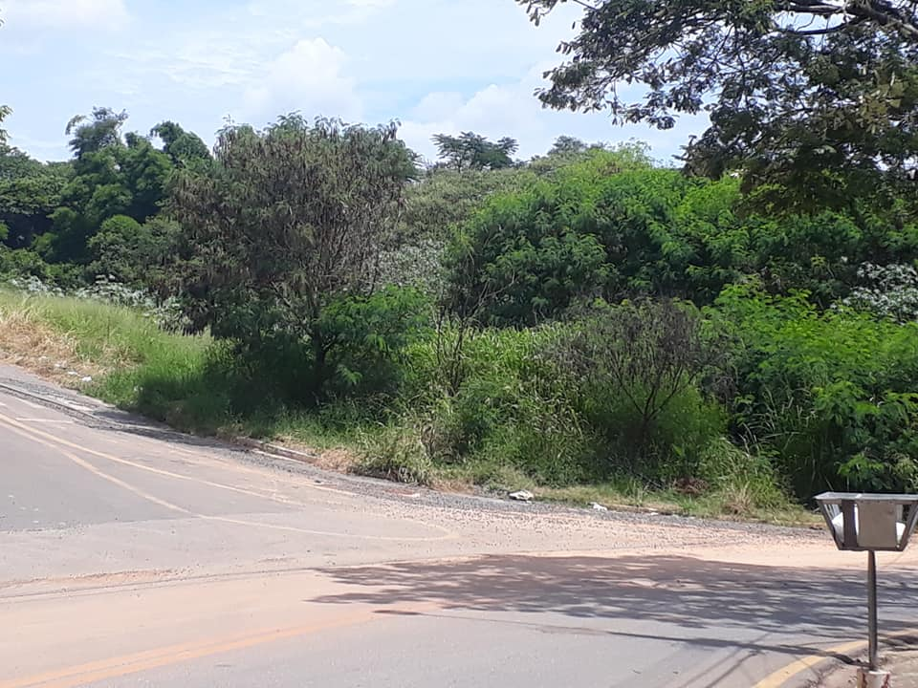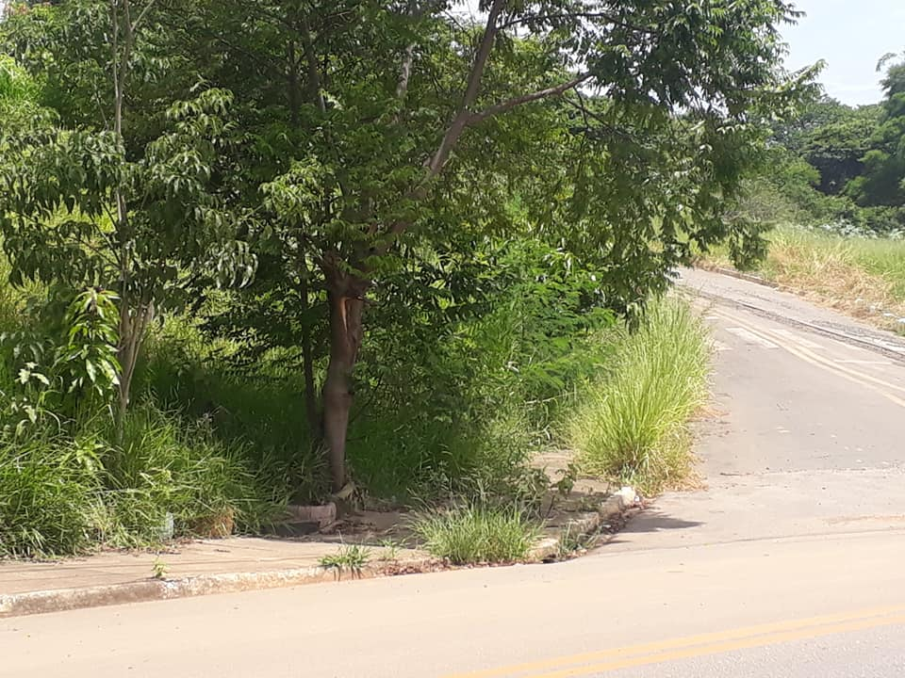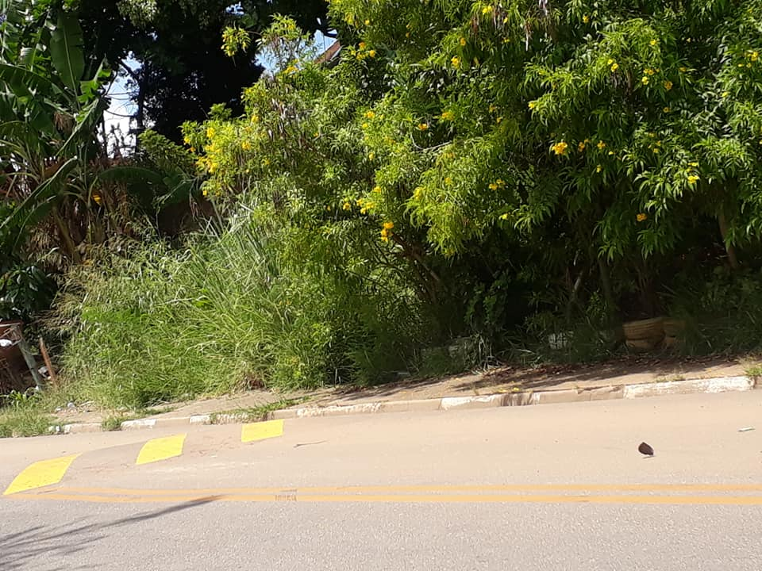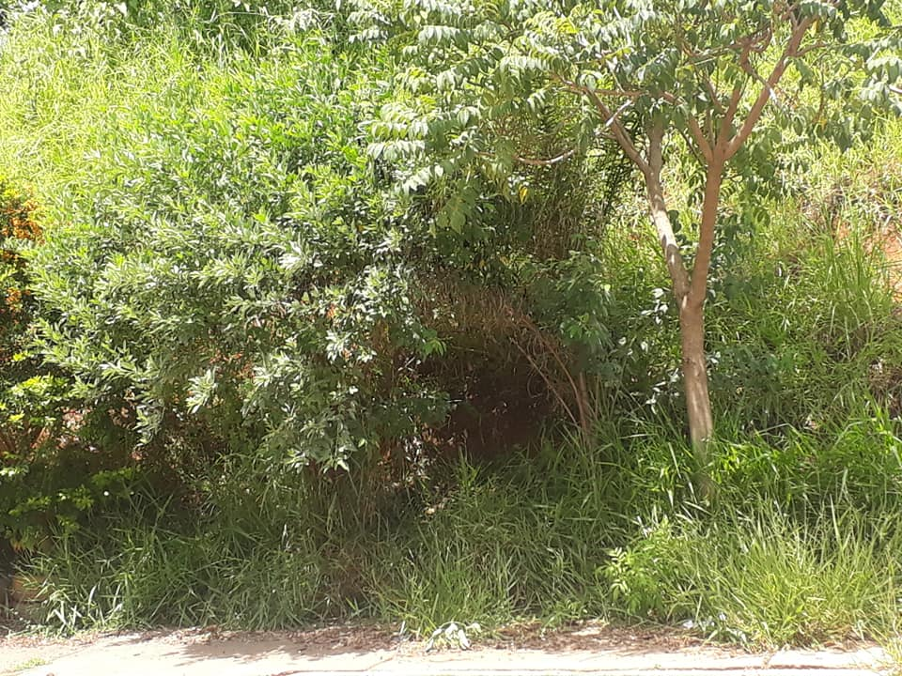

**PAULINHO MOTOS**

**Vereador**